step relay on crocodile

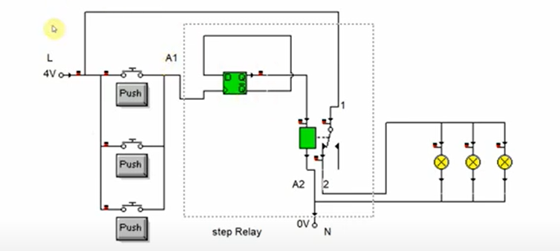

<https://www.youtube.com/watch?v=Bqgye5xGqC4>

step relay    WITH **5** PUSH BUTTON **(للي  اخر  ارقام  تسجيلهم )**

[1487-0293-0915-0699]

انارة مصابيح مع تايمر الدرج

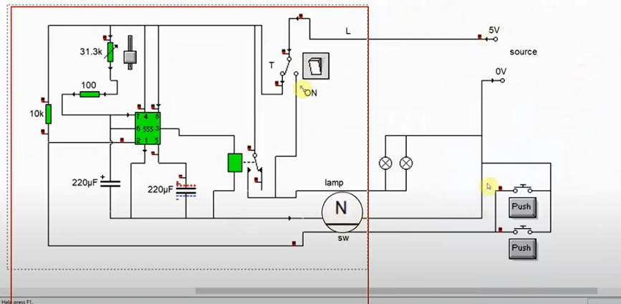

<https://www.youtube.com/watch?v=Ip5OXNLCDPs>

**(للي  اخر  ارقام  تسجيلهم )**

[2545-0120-0176-2041 ]

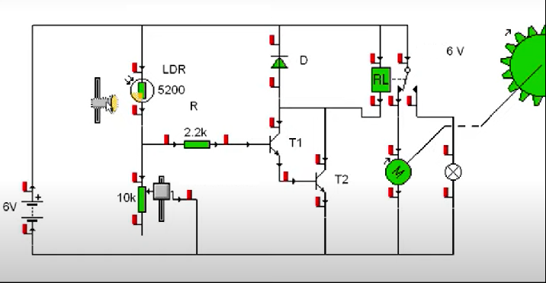

<https://www.youtube.com/watch?v=1gjzgQXoYSc>

**(للي  اخر  ارقام  تسجيلهم )**

[0545-0526-3133]